一、精心选一选（请将下列各题唯一正确的选项代号填在题后的括号内.本大题共10小题，每小题3分，共30分.）

2、在平面直角坐标系中。点*P*（-2，3）关于*x*轴的对称点在（ ）.

A. 第四象限 B. 第三象限 C.第二象限 D. 第一象限

4、如图，△ABC中边AB的垂直平分线分别交BC、AB于点D、

E，AE=3cm，△ADC的周长为9cm，则△ABC的周长是（ ）

A．10cm B．12cm C．15cm D．17cm

7、下列函数中，自变量的取值范围选取错误的是 （ ）

A．y=2x2中，x取全体实数 B．y=中，x取x≠-1的实数

C．y=中，x取x≥2的实数 D．y=[](http://www.czsx.com.cn)中，x取x≥-3的实数

8、下面有4个汽车标致图案，其中是轴对称图形的是 ( )

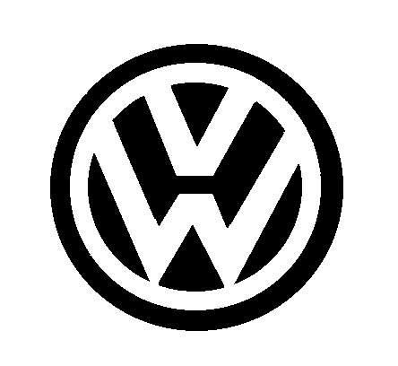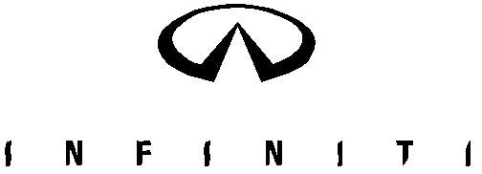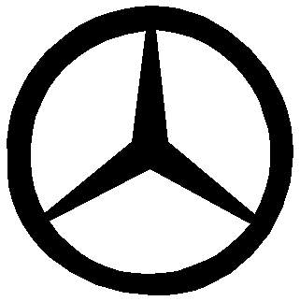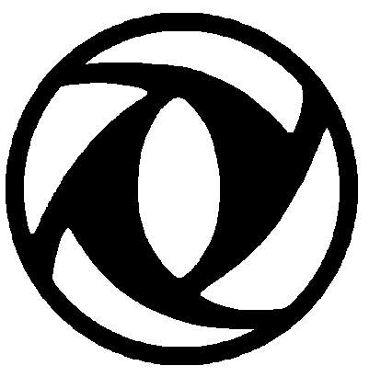

① ② ③ ④

A、②③④ B、①②③ C、①②④ D、①②④

9、等腰三角形的一个内角是50°，则这个三角形的底角的大小是 （ ）

A．65°或50° B．80°或40° C．65°或80° D．50°或80°

10、如图(1)是饮水机的图片，饮水桶中的水由图(2)的位置下降到图(3)的位置

的过程中，如果水减少的体积是y，水位下降的高度是x，那么能够表示y与x之间函数关系的图象可能是 ( )

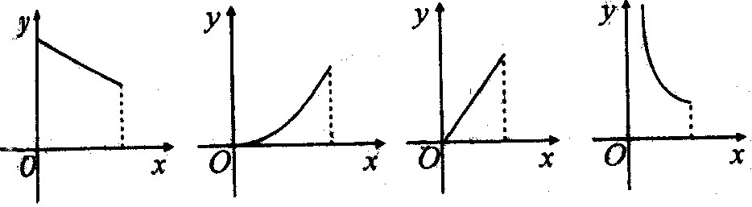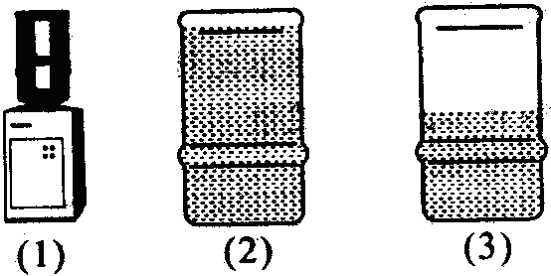

A B C D

|  |  |
| --- | --- |
| 得分 | 阅卷人 |
|  |  |

二、耐心填一填（本大题共6小题，每小题4分，共24分.）

12、Rt△*ABC*中，∠*C=*90°，∠*B=*2∠*A*，*BC=*3cm，*AB=*_________cm．

CP

14一个汽车牌在水中的倒影为 ，则该车牌照号码**____________**.。



15、已知，如图2：∠ABC＝∠DEF，AB＝DE，要说明△ABC≌△DEF，若以“SAS”为依据，还要添加的条件为______________________。

五、细心画一画：（20题6分.）

20、如图，两个班的学生分别在*M*、*N*两处参加植树劳动，现要在道路*AB*、*AC*的交叉区域内设一茶水供应点*P*．为节省劳力，要求*P*到两道路的距离相等，且*P*到*M*、*N*的距离的和最小，问点*P*应设在何处（保留作图痕迹）．

*A*

*M*

*N*

*B*

*C*

六、费心想一想（21题6分，22题6分，共12分.）  
21、已知函数y=kx+b的图象经过点A(- 3, - 2)及点B(1, 6)

(1) 求此一次函数解析式,并画图象;

(2) 求此函数图象与坐标轴围成的三角形的面积.

22、如图，方格纸中每个小方格都是边长为1的正方形，我们把以格点连线为边的多边形称为“格点多边形”。如图（一）中四边形ABCD就是一个“格点四边形”。

（1）作出四边形ABCD关于直线BD对称的四边形A'B'C'D'；

（2）求图（一）中四边形ABCD的面积；

（3）在图（二）方格纸中画一个格点三角形EFG，使△EFG的面积等于四边形ABCD的面积且△EFG为轴对称图形。

[](http://www.czsx.com.cn/)

24、如图，一船上午9时从海岛**A**出发，以20海里/时的速度向正北方向航行，11时到达B处，从A 、B两处分别望灯塔C,测得∠NAC=32O,∠NBC=64O,求从B处到灯塔C的距离。

[](http://www.czsx.com.cn)

|  |  |
| --- | --- |
| 得分 | 阅卷人 |
|  |  |

八、细心想一想（25题10分.）

25、已知：如图1，点C为线段AB上一点，△ACM，△CBN都是等边三角形，AN交MC于点E，BM交CN于点F.

(1)求证：AN=BM；

(2)求证：△CEF为等边三角形；

(3)将△ACM绕点C按逆时针方向旋转90 O，其他条件不变，在图2中补出符合要求的图形，并判断第（1）、（2）两小题的结论是否仍然成立（不要求证明）.

